Introduction :

Pour mener a bien mon projet avec mon groupe on c'est réparti les taches a accomplir, ma tache a été le pilotage du robot Hercule grâce a déférente méthode( un joystick, une souris ou encore des commandes clavier) et aussi l'affichage d'un flux MJPEG d'une caméra IP.

Cahier de charge :
- Analyser et modéliser avec UML le système à réaliser
- Étudier la documentation du robot.
- Analyser et coder un module d’affichage du flux vidéo de la caméra.
- Programmer un module client sur le pc pilotage pour envoyer les ordres
- Programmer le module d’utilisation de la manette
- Définir un protocole de communication.
- Analyser et coder l’IHM de pilotage du robot sur le pc pilotage
- Analyser et coder le fonctionnement automatique du robot.
- Finaliser le pilotage manuel du robot
- Intégrer les diverses parties du projet.


Environnement

Le système d’exploitation de mon ordinateur est :
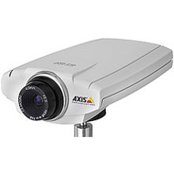
- Windows 8.1

Matérielle :
- Caméra Ip Axis 210
- Joystick EXTREME 3D PRO

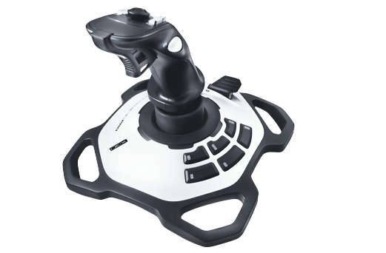
Logiciel et environnement de développement :
- QT creator
- C++

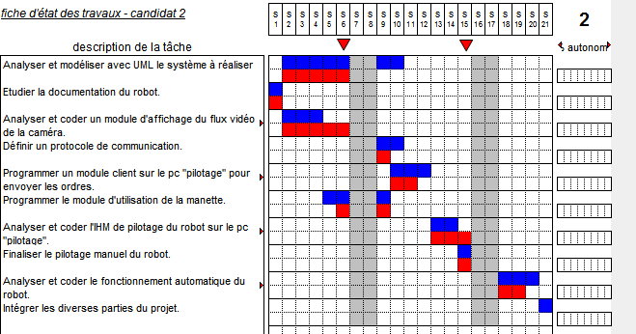

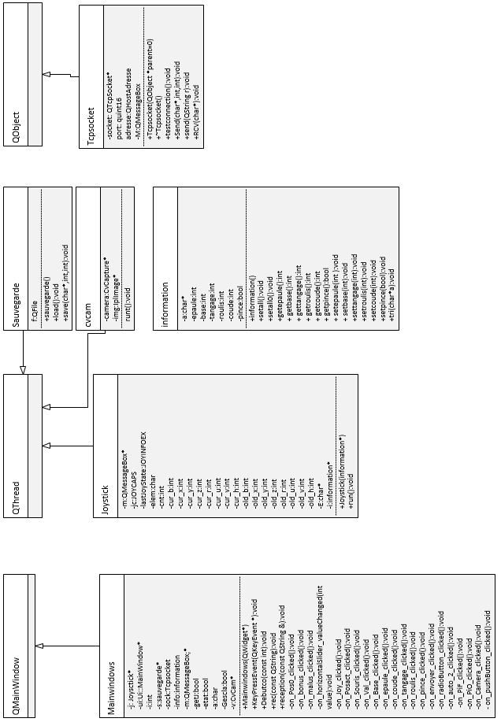

Cas d'utilisation

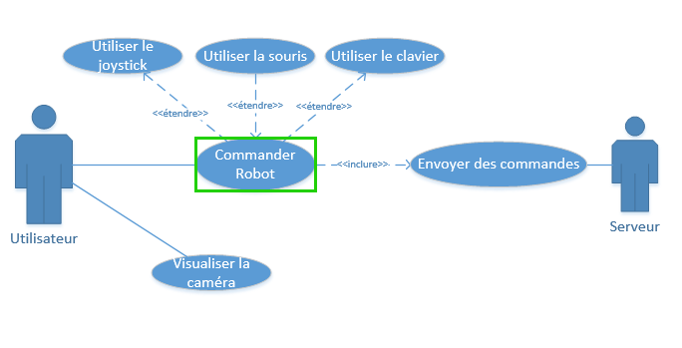

Diagramme de cas d'ulisation

Nous avons 2 acteurs l'utilisateur et le serveur, l’utilisateur a choix entre 3 moyens de contrôle soit la joystick, la souris ou le clavier et il peut aussi afficher la caméra de se fait nous avons utiliser <<extends>> ou <<étendre>> en français. Après on a la relation <<include>> qui fait la liaison entre commander robot et envoi des commandes pour permettre l'envoie des commandes au serveur.

Protocole

j'ai utilisé le TCP(couche 4 ) , le TCP(couche 4 ) est au-dessus de l'IP(couche 3) dans le modèle OSI, il correspond a la couche de transport, intermédiaire de la couche réseau et de la couche session.
Les applications transmettent des flux de données sur une connexion réseau, le TCP découpe le flux en octets dont la taille dépend de la couche liaison de données (couche 2).

Dans mon applications j'ai utilisé la classe QtcpSocket une classe TCP dans la librairie QT qu'on peut inclure grâce:
- #include <QtcpSocket> dans le fichier d’entêté
- QT += network dans le fichier .Pro

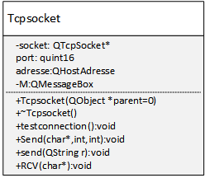

La fonction de la librairie QtcpSocket de QT connectToHost(Adresse du serveur, Port) permet de se connecter au serveur en cas d'erreur elle émit un signal d'error() sinon le signale connected().

La fonction de la librairie QtcpSocket de QT waitForConnected(temps en msecs) permet de vérifier si la connexion avec le serveur a été établie pendant un selon le laps de temps qu'on lui transmet en paramétré.

La fonction de la librairie QtcpSocket de QT write(Message a en envoyer) permet d'envoyer un message passer en paramétre au serveur.

La fonction de la librairie QtcpSocket de QT bytesAvailable() me permet de récupéré la taille du message envoyer par le serveur.

La fonction de la librairie QtcpSocket de QT readAll() me permet de lire toute les données envoyer par le serveur.

La méthode testconnection() me permet d’ouvrir une connexion avec le serveur en cas d'erreur elle ouvre une fenêtre popup pour avertir l'utilisateur de l’échec et émit un signal a l'application principale pour désactiver un certain nombre de fonctionnalité .

Le destruction ~Tcpsocket de la classe me permet de fermet le socket.

Les méthodes Send(un caractère,valeur, vitesse) et send( chaine de caractère) me permettent d'envoyer 2 types de paramtres Send() d'envoyer une lettre correspondant a l’élément a bouger , la valeur du mouvement et finalement la vitesse et le send()permet d’envoyer directement une chaîne de caractère.
La méthode RCV(pointeur de chaîne de caractère ) me permet de recevoir les donner envoyer par le serveur.

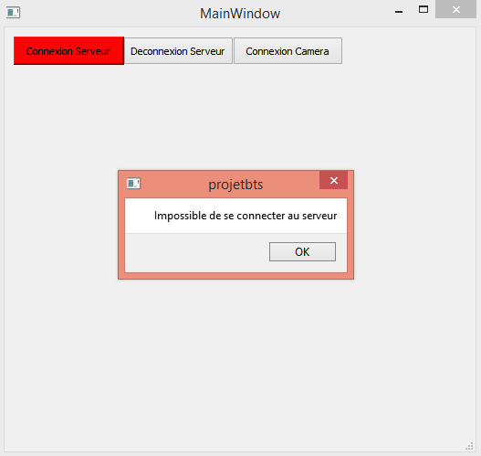
2 Exemple, un si le serveur est déconnecter ou injoignable et l'autre en cas de présence du serveur

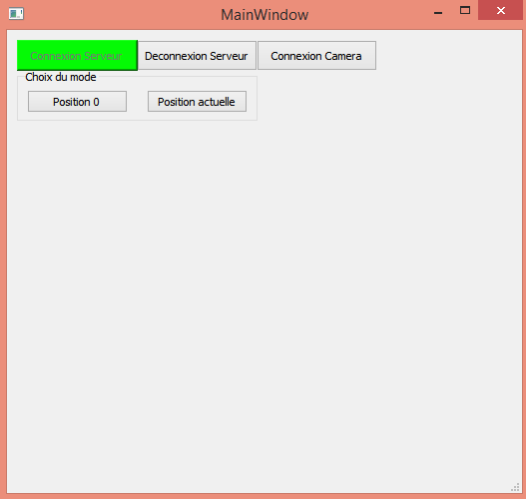

Exemple de trame envoyer a un serveur qui tourne sur le LOOPBACK
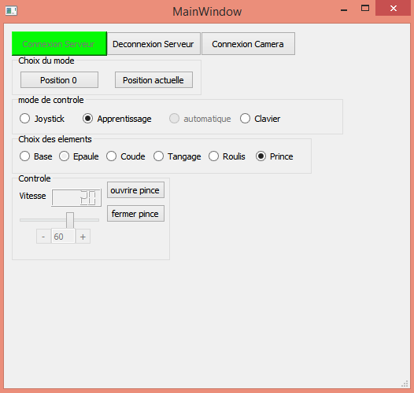

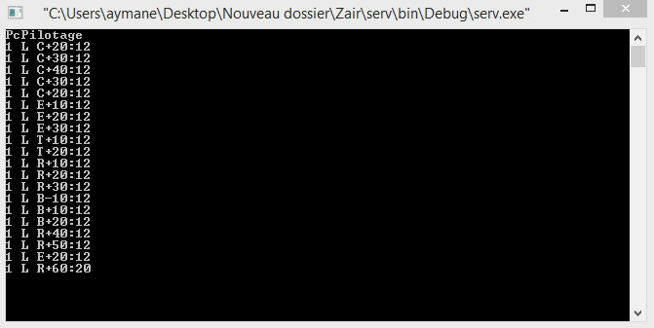

Classe Caméra

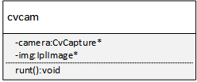

La classe cvcam :

Pour afficher le flux de la caméra ip j'utilise la librairie externe OpenCv qui me permet d'afficher un flux MJPEG car Qt est incapable d'afficher du MJPEG, pour cela j'utilise plusieurs méthode d' OpenCv

Je commence par l'inclure dans le fichier .pro et entete
- LIBS += -L ...\staticlib -lopencv_ts300 -lopencv_world300

- LIBS += -L …\bin -lopencv_ffmpeg300

- INCLUDEPATH += -…\include

- #include <...\cv.h>

- #include <...\highgui.h>

La fonction cvCaptureFromFile(adresse) de Opencv qui me permet de récupérer le flux de la de la camera en lui passant l'adresse en paramétre.

La foction cvNamedWindow(nom de la fenêtre , CV_WINDOW_AUTOSIZE)permet de crée une fenêtre d'affichage et de la nomer.

CvWaitKey(10) permet de détecter la pression d'une touche du clavier en l'occurrence la touche 'q' qui permet briser la boucle infinie et de fermer la fenêtre.

CvQueryFrame récupérer l'image, la convertir et de l'afficher.

CvShowImage permet de crée d'afficher l'image.

La méthode run() est un Thread qui me permet de faire tourner ma camera en boule tant que la pression de la touche q n'a pas été détecter.

Permet d’attribuer une adresse Ip fixe a la caméra ou modifier les paramètres.
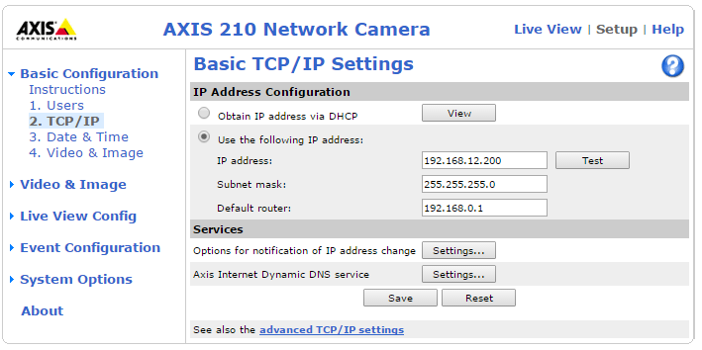
Une image de la caméra récupere directement sur le site Web.
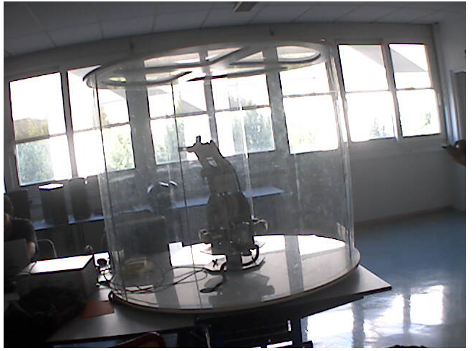

Si la caméra n'est pas connecter.
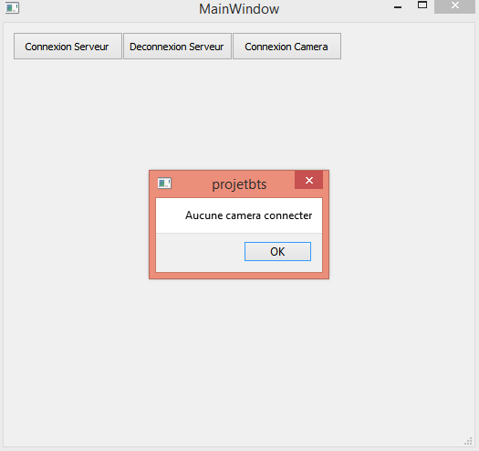

L'IHM avec la caméra a coter.

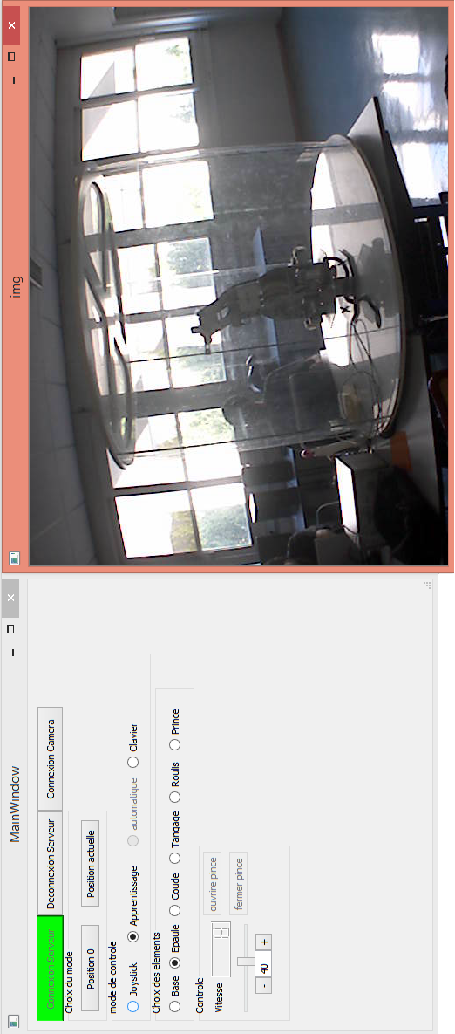

Classe Joystick

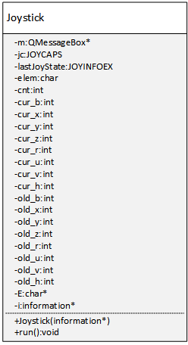

Classe joystick :

Pour détecter le joystick et récupéré ces valeurs j'ai du utilisé la l'api windows car Qt ne possèdent pas de librairie dédié au joystick.

Inclusion de la librairie windows sous Qt :
- LIBS += -l winmm dans le .pro
- #include "windows.h" dans l’entête

Pour detecter la présence du joystick j'utilise joyGetNumDevs() qui me detecte aussi le nombre de joystick connecter.

joyGetDevCaps()me permet de savoir si le joystick connecter est compatible avec les fonctions actuelle.

La methode run() est un Thread qui me permet de faire tourner mon joystick en même que ma fenetre principale.

Toute les variables old me permette d'enregistrer les valeurs 0 du joystick que je récupéré grâce lastJoyState.dwSize=sizeof(lastJoyState)

Voici les différentes valeurs utilisés ainsi que l’axe ou le bouton auxquelles elles font référence :
- Bouton 1(la pince) valeur renvoyé 0x001
- Bouton 2(le coude) valeur renvoyé 0x002
- Bouton 3(le roulis) valeur renvoyé 0x004
- Bouton 4(le tangage) valeur renvoyé 0x008
- Bouton 5(l’épaule) valeur renvoyé 0x010
- Bouton 6(la base) valeur renvoyé 0x020
- L'axe x(Gauche a droite) valeur renvoyé entre -32000 et 32000
- L'axe y(Haut en bas) valeur renvoyé entre -32000 et 32000
L'axe x renvoi des valeur entre -32000 pour la gauche jusqu’à 32000 pour la droite

L'axe y renvoi des valeur entre -32000 pour le bas jusqu’à 32000 pour le haut

Schéma du joystick.
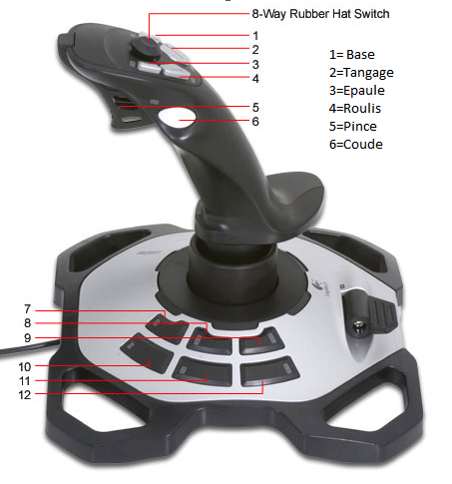

En cas de connexion d'un joystick incompatible
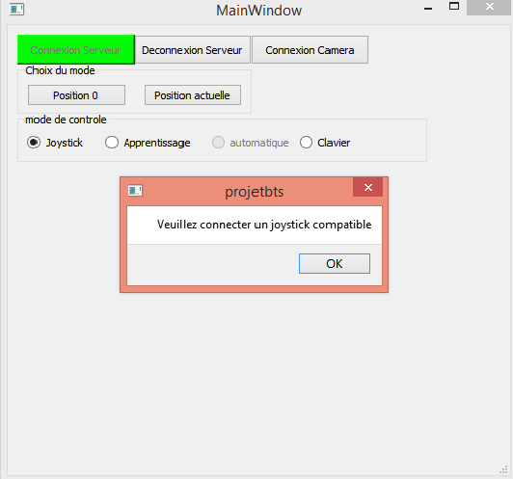

La classes Mainwindows

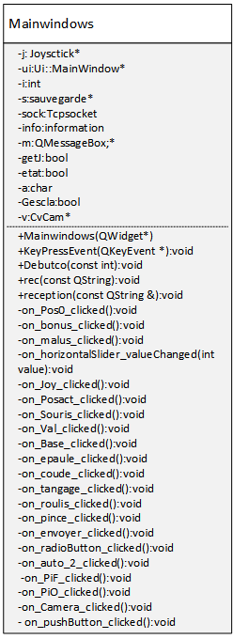

La classe QMainWindow qui représente le code de l'IHM.

Elle a pour but de recevoir les différent signaux émit par les elements graphique de l'IHM tel que les button ou recevoir les signaux des classes de l'application
et des les liés au slots qui permette des evenements.

Détection touche du clavier

Grâce a la librairie Qt, je peux détecter événement lié les touches du clavier et récupéré leur valeur avec la fonction keyPressEvent(QKeyEvent *event).

B pour contrôler la base.
C pour contrôler le coude
E pour contrôler l'épaule
T pour contrôler le tangage
R pour contrôler le roulis
espace pour ouvrir ou fermer la pince

Pour les mouvements

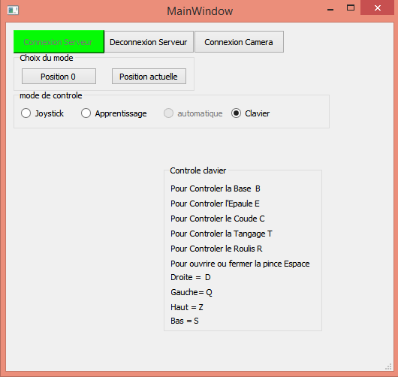

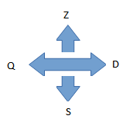

Classe sauvegarde

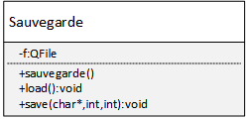

Qt dispose d'un classe QFile dans sa librairie qui est dédié l'ecriture et la lecture dans les fichiers.

#include <QFile>

La constructeur de la classe Qfile prend en paramètre le nom du fichier a ouvrir.

La fonction exists() permet de savoir si le fichier existe.

La fonction open permet d'ouvrir le fichier, plusieurs mode d'ouverture sont possible WriteOnly en ouvre le fichier en ecriture mais on supprimer tous se qu'il y avait avant ou encore le mode Append qui permet d'écrire en fin de fichier

La fonction setFileName() joue le meme rôle que le constructeur et prend en parametre le nom du fichier ou quel on cherche a accéder

La classe QtextStream permet d'écrire ou de lire le fichier via la declaration out pour écrire ou in pour lire.

Classe Information

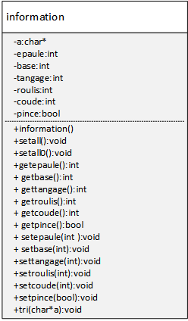

La classe a pour but de sauvegarder toute les valeurs du robot Hercule le remettre a 0 ou récupéré ces valeur actuelle.

Conclusion :

Le projet ma permet de mettre en pratique mes acquis au cours de mes 2 années de BTS IRIS dans un projet professionnel de cette envergure, mais pas seulement car j'ai du acquérir de nouvelle compétence pour réussir un certain nombre de tache.

Cette expérence fut tres enrichissante pour moi et me sera utile a long terme

